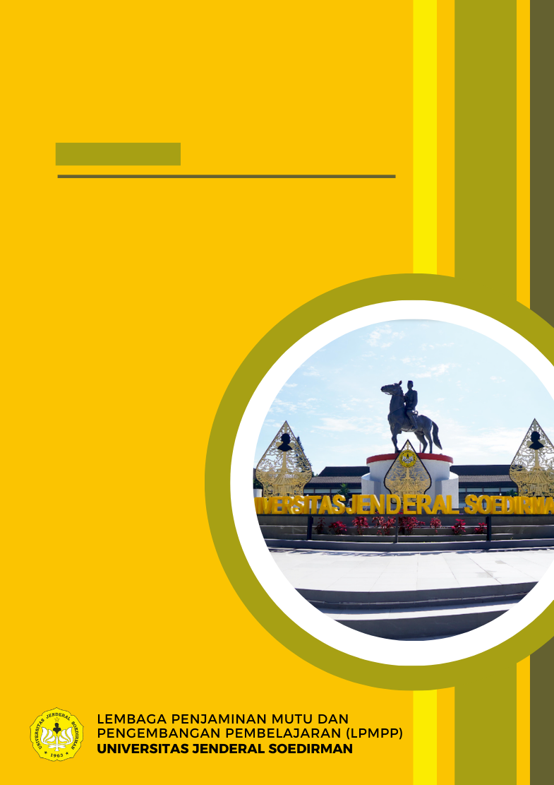
Fakultas ${unit}
TAHUN ${tahun}
RAPAT TINJAUAN MANAJEMEN
LAPORAN RTMM
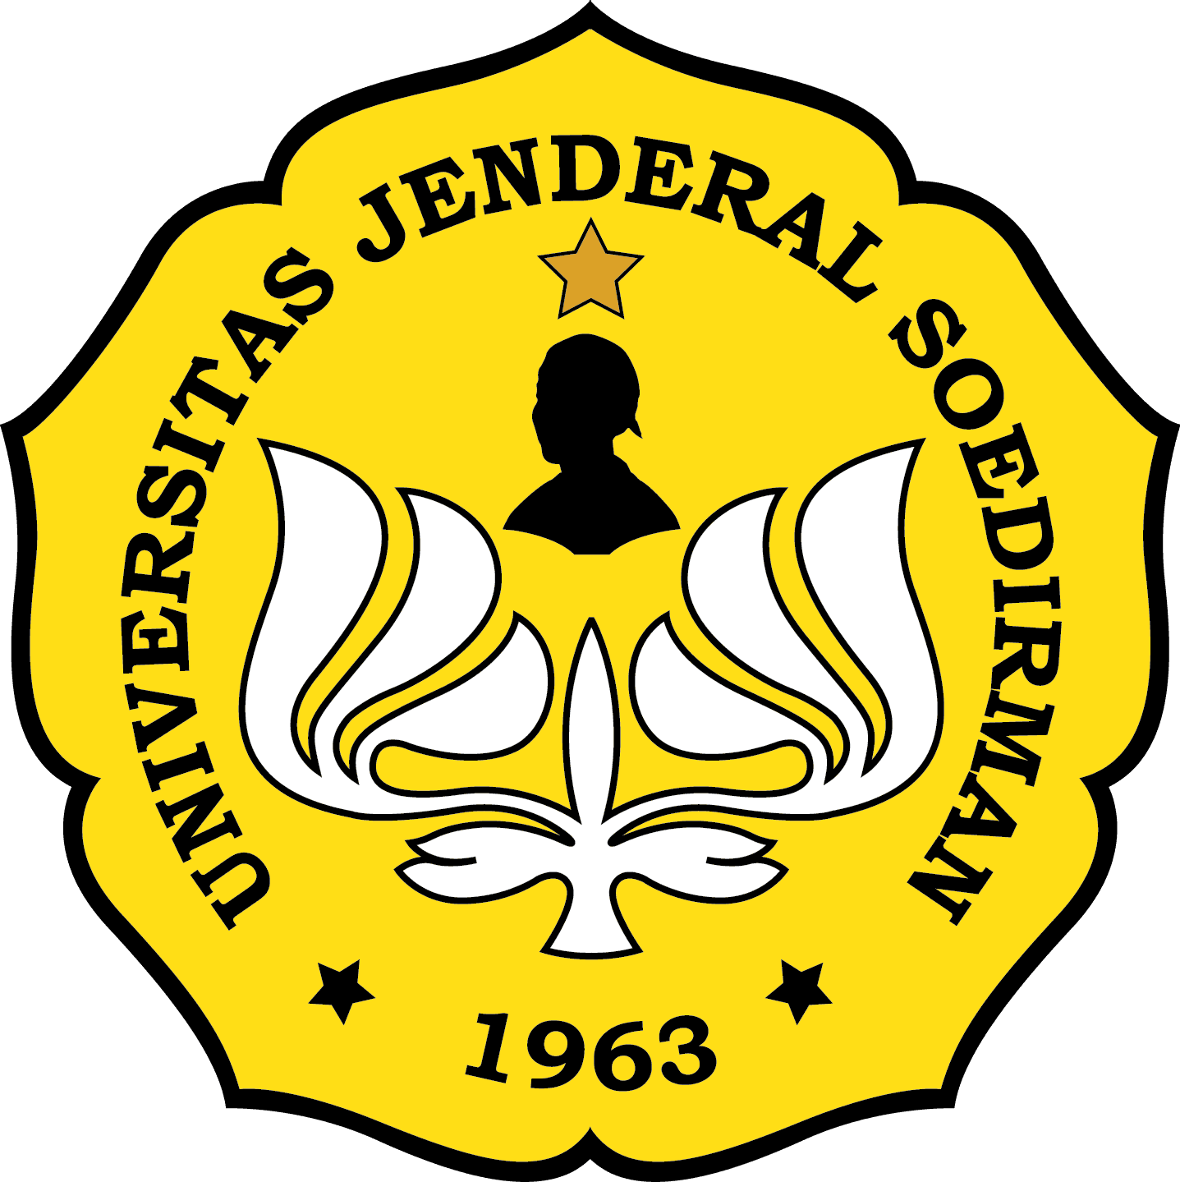 | KEMENTERIAN PENDIDIKAN TINGGI, SAINS, DAN TEKNOLOGI  UNIVERSITAS JENDERAL SOEDIRMAN  Jl. HR Bunyamin No. 708, Purwokerto, Jawa Tengah Indonesia

BERITA ACARA
RAPAT TINJAUAN MANAJEMEN

Ketua Lembaga Penjaminan Mutu dan Pengembangan Pembelajaran Universitas Jenderal Soedirman menyatakan bahwa pada:
Hari/tanggal | : | ${date}
Tempat | : | ${tempat}
Waktu | : | ${waktu}

Telah dilaksanakan kegiatan Rapat Tinjauan Manajemen atas hasil ${jadwal} yang dipimpin oleh ${pimpinan} dan dihadiri oleh ${peserta} peserta.

Purwokerto, tanggal
Dekan ${unit}
${image_auditee}
${auditee}

HASIL DAN PEMBAHASAN

Temuan ini didapatkan pada pelaksanaan AIMA. Pembahasan bahan-bahan RTM serta tindak lanjut dijelaskan sebagai berikut:
Rencana Tindak Lanjut Temuan Fakultas

${standar_kategori}
No | Kode - Pernyataan | Kriteria Temuan | Temuan | Rencana Tindak Lanjut
${row_no} | ${row_kode_instrumen} - ${row_pernyataan} | ${row_kriteria} | ${row_temuan} | ${row_rencana}

